

**信息系统设计实训报告**

**2019-2020-3学期**

小组：2组

小组成员：周兆祥、韩锦豪、高家恒

**2019.7**

小组成员组成及成绩评定

|  |  |  |  |
| --- | --- | --- | --- |
| **小组总评成绩** | |  | |
| 姓名 | 学号 | 负责内容概况 | 成绩 |
| 周兆祥 | 1608020203 | 停车场管理信息系统用户后端代码的编写、管理员后端代码的编写 |  |
| 韩锦豪 | 1608020202 | 停车场管理信息系统用户前端的编写 |  |
| 高家恒 | 1604070105 | 停车场管理信息系统管理员前端编写及界面优化 |  |
|  |  |  |  |

撰写报告说明：

1. 信息系统设计实训是以项目为基础，以小组合作完成，因此，报告为小组报告，每小组只需要上交一份，但在每小组各个成员需全程参与，分工完成，报告中需要明确每位小组成员负责内容，作为成绩评定的依据。
2. 报告需按照指定格式完成，不得随意删减内容。报告正文使用宋体小四号字，1.5倍行距，一律用A4纸单面打印，页边距上、下、左、右均为2.5厘米。
3. 正文分章节撰写，第一级标题用“第1章”、“第2章”、“第3章”等连续编号，每章应另起一页，标题末尾不加标点(问号、叹号、省略号除外)，标题居中排列，下空一行接写第二级标题。从第二级标题开始，用阿拉伯数字连续编号，在不同层次的数字之间加一个下圆点相隔，最末数字后不加标点。如第二级标题为“1.1”、“2.1”、“3.1”等，第三级标题为“1.1.1”、“2.1.1”、“3.1.1”等，第四级标题为“1.1.1.1”、“2.1.1.1”、“3.1.1.1”等。正文中的标题一般不超过四级，标题层次要清晰，第二至第四级标题均单独占一行，且靠左端书写，第二级标题序数前不留空格，第三、四级标题序数前要空两个汉字位置。各级标题序数后均空一格接写标题。
4. 每幅图都应有图题，图题由图号和图名组成。图号按章编排，如“图2-4”表示第二章第4张插图，图号与图名之间空一格排写，图题居中置于图下，图中若有分图时，分图号用(a)、(b)等置于分图之下。每个表格应有自已的表题和表序，表题应写在表格上方正中，表序写在表题左方不加标点，空一格接写表题，表题末尾不加标点。表格应逐章编序，如“表2-2”表示第二章的第2张表。表序必须连续。表格允许下页接写，接写时表题省略，表头应重复书写，并在右上方写“续表××”。数字空缺的格内加“－－”字线（占2个数字），不允许为空；表中有附注时，写在表的下方，句末加标点。
5. 首页、成员组成页、撰写说明页均为一页，其余内容根据实际情况确定页数。

目 录

第一章 项目概况及要求 6

1.1 项目背景 6

第二章 系统需求分析 6

2.1 用户功能要求 6

2.2 系统性能要求 6

3.2.1数据精确度 6

3.2.2时间特性 7

3.2.3适应性 7

2.3 输入输出要求 7

2.4 用户其他要求 7

2.5 可行性论证 8

第三章 系统分析 8

3.1 组织结构及业务流程分析 8

3.2 用例图分析(含用例描述和活动图） 9

3.3.实体类图分析 10

第四章 系统设计 11

4.1 总体设计( 功能树设计） 11

4.2 顺序图设计 11

4.3 类图设计 11

4.4 编码设计（编码规则） 12

4.5 输入输出设计 12

4.6 模块算法设计 13

第五章 系统测试与部署 13

5.1 系统架构选择（或应用程序结构设计） 13

5.2 系统部分代码示例 13

5.3 系统界面实现（贴界面实际图） 13

5.4 系统测试 14

5.5 系统实施应用 14

第六章 系统测试与部署 14

第七章 其他说明 14

第八章 反思日志 14

## 第一章 项目概况及要求

### 1.1 项目背景

本项目来自企业实际

#### 1.1.1 目标：

该停车场管理系统具有操作简单，使用方便，功能先进等特点，停车场使用者可以在最短的时间进入或离开停车场，从而提高停车场的管理水平，取得更高的经济效益和良好的社会效益。该系统以智能完善的管理软件来简化人的劳动，基本实现车辆进入，计费收费等的无人化管理，实现了“随意”停车的目标。

## 

## 第二章 系统需求分析

### 2.1 用户功能要求

该停车场管理系统具有操作简单，使用方便，功能先进等特点，停车场使用者可以在最短的时间进入或离开停车场，从而提高停车场的管理水平，取得更高的经济效益和良好的社会效益。该系统以智能完善的管理软件来简化人的劳动，基本实现车辆进入，计费收费等的无人化管理，实现了“随意”停车的目标。

### 2.2 系统性能要求

### 2.2.1数据精确度

必须对应正确的车辆，如下表：

表2-1

|  |  |
| --- | --- |
| 输入数据 | 要求 |
| 车牌号 | 能正确扫描到车牌号 |
| 进入停车场时间 | 时间精确到秒 |
| 离开停车场时间 | 时间精确到秒 |
| 实际停车费用 | 一小时为单位 |

对于设别车辆，可选用读感距离和近距离两种形式，当远距离时，采用车载源最远可达到2.5米，可根据实际情况而定，无论采用哪种形式，对车辆的识别度都要求精准。

对于进出时间，固定车主可使用常用卡，确定有效的期限，在有效期限内，可自由进出车场。对于临时车辆，使用临时卡，采用计费方式，实际计费采用小时计费，不足一小时按一小时算。

### 2.2.2时间特性

时间特性分为几个须严格控制的时间，对于进出入车辆的时间记录，射频反应时间严格精确到秒，信息记录精确到秒，抬杆，落杆反应时间严格控制（设备老化或非正常情况例外），以免压车。

### 2.2.3适应性

对于该系统的运行环境要求不应存在困难要求，如果遇到错误需要及时提醒用户错误。如果遇到不可控自然灾害如雷雨天气等导致射频失败，系统不能自动识别车辆，可人为的操控杆，以免造成车辆进出的麻烦。当没有外界因素干扰后，系统能够自动恢复。

该系统适用与各种类型的综合商场以及成熟的住宅小区，具有较高的灵活性。

### 2.3 输入输出要求

输入车主车牌信息，停车时间；输出缴费信息。

### 2.4 用户其他要求

（1）系统故障出现无法进行本地解决的，应向上级领导及上级部门申报。对无法解决的故障，应立即向软硬件最终提供商、代理商或维保服务商(以下简称厂商)提出技术支持申请，督促厂商安排技术支持，必要时进行跟踪处理，与厂商一起到现场进行解决。

（2）如果故障问题比较严重并牵扯到相关部门，在解决故障期间应给相关部门进行通知，提前做好备份工作。

（3）故障解决后，应对故障的产生原因、解决方案填写详细记录，对以后如果出现类似问题提供参考方案。

（4）对于系统隐患或暂时不能彻底解决的故障应纳入问题管理，每月应对存在的问题进行跟踪分析。

### 2.5 可行性论证

略

## 第三章 系统分析

### 3.1 组织结构及业务流程分析

#### 3.1.1组织结构



图3-1

#### 3.1.2业务流程图



图3-2

### 3.2 用例图分析(含用例描述和活动图）

#### 3.2.1系统用例描述

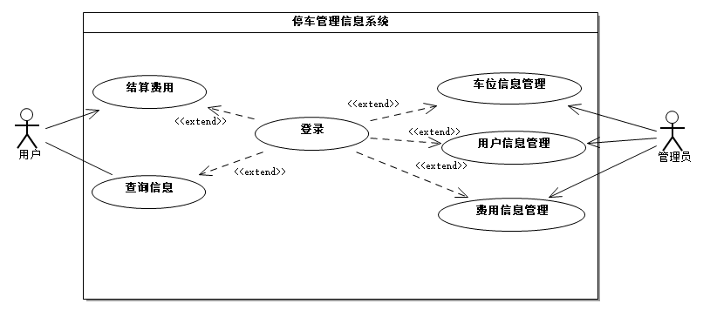

图3-3

#### 3.2.2活动图

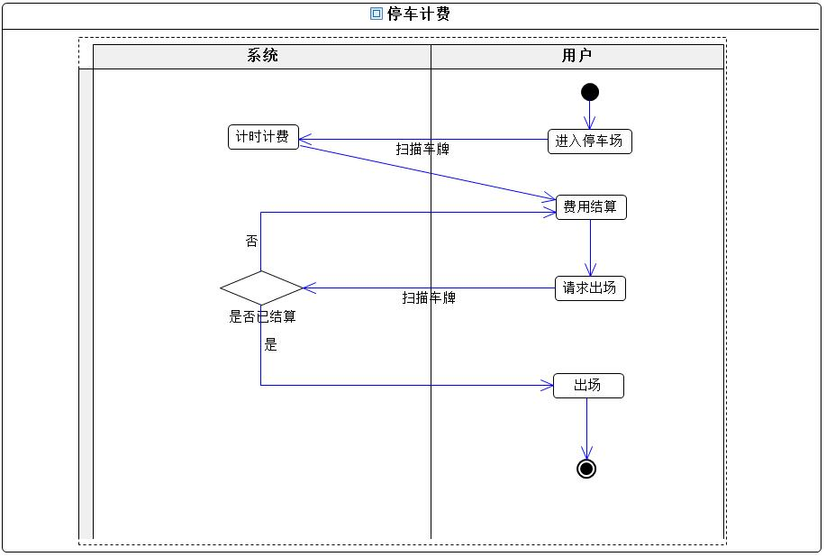

图3-4

### 3.3.实体类图分析

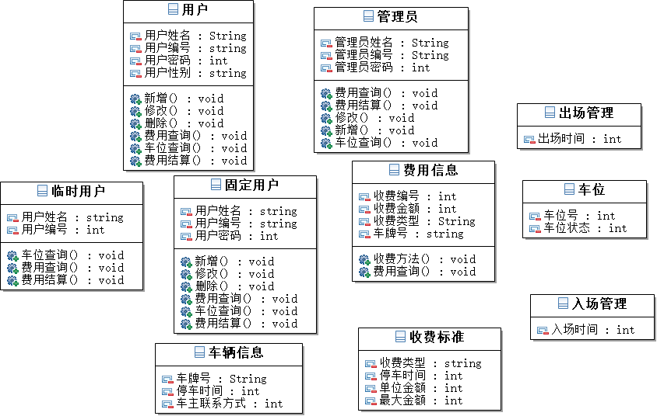

图3-5

## 第四章 系统设计

### 4.1 总体设计( 功能树设计）

### 4.2 顺序图设计

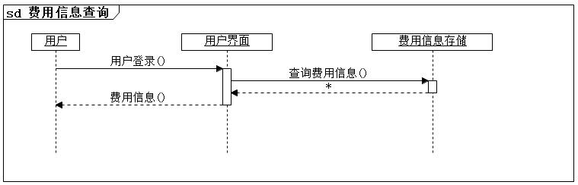

图4-1

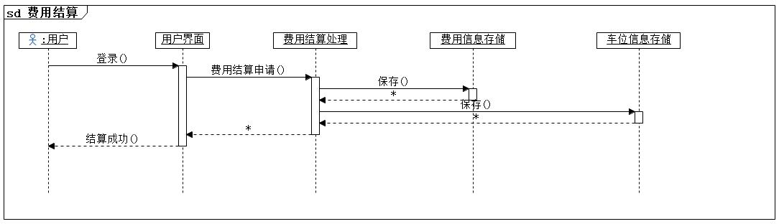

图4-2

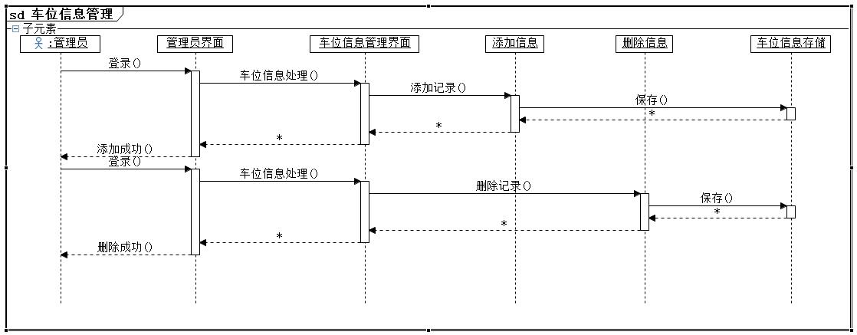

图4-3

### 4.3 类图设计



图4-4

### 4.4 编码设计（编码规则）

用户编号编码：根据用户进入时间顺序

如:Y190412122505

管理员编码：根据管理员工号

如：G10628563

### 4.5 输入输出设计

输入：车牌号码，自动获取当前停车时间

输出：停车费用、停车时间等相关信息。

### 4.6 模块算法设计

## 第五章 系统测试与部署

### 5.1 系统架构选择（或应用程序结构设计）

### 5.2 系统部分代码示例

部分后端查询代码

**import** javax.servlet.http.HttpServletResponse;  
**import** java.io.IOException;  
**import** java.io.PrintWriter;  
  
**public class** logSelectServlet **extends** HttpServlet{  
 **protected void** doPost(HttpServletRequest request, HttpServletResponse response) **throws** ServletException, IOException {  
 String carNum = request.getParameter(**"carnum"**);  
 LogController logController = **new** LogController();  
 Log log = logController.selectLog(carNum);  
 PrintWriter printWriter=response.getWriter();  
 printWriter.println(JSON.*toJSONString*(log));  
 }  
  
 **protected void** doGet(HttpServletRequest request, HttpServletResponse response) **throws** ServletException, IOException {  
 doPost(request, response);  
 }  
}

前端部分代码展示

App({

onLaunch: function () {

// 展示本地存储能力

var logs = wx.getStorageSync('logs') || []

logs.unshift(Date.now())

wx.setStorageSync('logs', logs)

// 登录

wx.login({

success: res => {

// 发送 res.code 到后台换取 openId, sessionKey, unionId

}

})

// 获取用户信息

wx.getSetting({

success: res => {

if (res.authSetting['scope.userInfo']) {

// 已经授权，可以直接调用 getUserInfo 获取头像昵称，不会弹框

wx.getUserInfo({

success: res => {

// 可以将 res 发送给后台解码出 unionId

this.globalData.userInfo = res.userInfo

// 由于 getUserInfo 是网络请求，可能会在 Page.onLoad 之后才返回

// 所以此处加入 callback 以防止这种情况

if (this.userInfoReadyCallback) {

this.userInfoReadyCallback(res)

}

}

})

}

}

})

},

globalData: {

userInfo: null

}

})

### 5.3 系统界面实现（贴界面实际图）

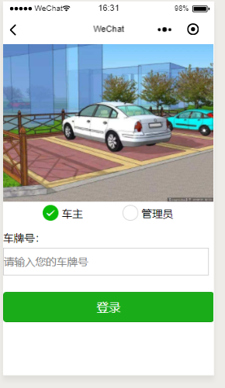

图5-1

### 5.4 系统测试

### 5.5 系统实施应用

## 第六章 系统测试与部署

## 第七章 其他说明

## 第八章 反思日志

实训反思日志

姓名：周兆祥 班级：信管1602 学号：1608020203

|  |  |
| --- | --- |
| 时间 | 实训内容及反思内容 |
| 2019-6-30 | 分析可以实现的系统功能并将任务划分给个人。下载IDEA、MySQL并配置环境变量 |
| 2019-7-1 | 修改停车场管理信息系统实训报告。修改E-R图。 |
| 2019-7-2 | 根据E-R图构建数据库，编写后端connector类（连接数据库），构建Car、User、Log、Admin等类，在CarController类中构建查找车牌号插入车牌号方法 |
| 2019-7-3 | 编写停车记录相关的操作，将logController类中构建插入最终的停车记录方法和SelectLog功能 |
| 2019-7-4 | 编写Admin相关功能模块，开始尝试前后端交互功能测试。  在前后端代码编程的过程中类的名称要统一。 |
| 2019-7-5 | 前后端功能流程进行交互，并进行测试。  后端在本地服务器上测试自身功能是否已经实现。 |
| 2019-7-6 | 管理员查找停车记录功能编写，完善停车场管理信息系统实训报告。 |

实训反思日志

姓名：高家恒 班级：信管1601 学号：1604070105

|  |  |
| --- | --- |
| 时间 | 实训内容及反思内容 |
| 2019-6-30 | 下载前端工具微信web开发者工具，配置环境，小组分工，查看之前的信息系统分析报告，确定自身负责任务。第一天的只要目的是整理思路，回想之前的设计流程。 |
| 2019-7-1 | 登陆界面前端界面设计，包括布局以及所需控件等。因为之前没有学习过微信小程序开发，所以自学了相关内容，并结合之前学过的html，css和安卓开发等自行摸索。 |
| 2019-7-2 | 用户界面前端界面设计和管理员前端界面设计，包括布局所需控件等。有了昨天的登陆界面设计经验，今天的用户界面设计便显得熟悉很多，主要是界面布局控件选择的一些细节把控。 |
| 2019-7-3 | 小组成员讨论理解用户功能逻辑并初步实现用户功能，包括用户端返回停车时长和停车费用等。在网络上搜索了相关的代码，理解了代码含义并借鉴网络上的代码对自身的代码进行设计。 |
| 2019-7-4 | 完成核心功能即停车时长和停车费用的计算，前段后端初步实现连接并进行测试。这个过程中主要负责的是计算时间函数，即用当前时间减去入场时间得到一个停车时间，并以此计算停车费返回用户端。 |
| 2019-7-5 | 前后端成功实现交互，三个主要的界面用户管理员登陆界面，用户功能界面和管理员功能界面及其功能得到实现。今天主要是小组前后端实现连接，中间出现了许多代码上的小问题我们逐一进行解决。 |
| 2019-7-6 | 对于管理员的查询功能实现页面的跳转设计以及数据的查询。整个系统的设计大致完成。对于管理员的查询功能，经过小组讨论后我们认为管理员的查询需要跳转页面，于是我们重新设计了一个查询页面。 |
| 2019-7-14 | 对于整个系统的各个登陆界面进行UI设计以及美化。之前几天已经基本完成了对系统的开发工作。今天主要是对一些界面的UI进行设计的简单工作。 |

实训反思日志

姓名： 韩锦豪 班级： 信管1602 学号：1608020202

|  |  |
| --- | --- |
| 时间 | 实训内容及反思内容 |
| 2019-6-30 | 配置环境、分工、确定当前任务。在开始进行开发的工作之前，提前明确分工、明确任务目标，可以避免在之后的开发过程中出现问题，事半功倍。而且现在距离之前的信息系统分析与设计课程已经比较久了，重新熟悉一下也是很有必要的。 |
| 2019-7-1 | 登录界面前端开发。登录界面的开发其实是比较简单的，之前已经写过很多次了虽然是用不同的语言。这次我自己在网上学到了一种较为巧妙的方式，算是实现了单一页面里的用户身份及内容切换，果然还是要不断学习啊。 |
| 2019-7-2 | 用户界面前端开发。作为微信小程序，用户界面要尽量简洁干净、整齐美观，能够让用户快速获取到所需信息，以及便捷的完成支付操作。居中对齐、字体大小合适、排版整齐，今天的工作完成了。 |
| 2019-7-3 | 用户功能逻辑实现（初步）。在还未连接后端的情况下，要先进行用户这边的功能实现。主要是停车时长和停车费用的计算，先把数据写死，然后完成逻辑部分的代码编写。 |
| 2019-7-4 | 计算停车时长及费用功能的进一步完善，并开始尝试前后端交互。今天尝试了POST方式的数据传输，但一直出现bug，所以没有成功。此外，还将昨天没做好的地方进行了完善。 |
| 2019-7-5 | 前后端交互成功，完成了用户登录、管理员登录、停车费用计算以及缴费的功能。POST传输一直出错，我们转换方式，不钻牛角尖，用较为麻烦的GET方式实现了前后端数据的传输。并一鼓作气调通了大部分功能。所以当遇到困难的时候，不能轻易放弃，可以转换思路，努力解决问题，这就是我今天最大的收获。 |
| 2019-7-6 | 完成了剩余的部分，即管理员查询停车记录的功能。考虑到美观 的需求，查询结果显示在新窗口，而不是原窗口。此外，我们调整了一下其他页面的排版布局，使整个小程序看起来风格统一。 |

**功能及特点：**

1. 车主直接输入车牌号，查询停车时长和停车费用
2. 车主可以直接在小程序里使用手机在线支付费用
3. 管理员通过输入车牌号查询停车记录，包括进出时间、停车时长、费用等信息